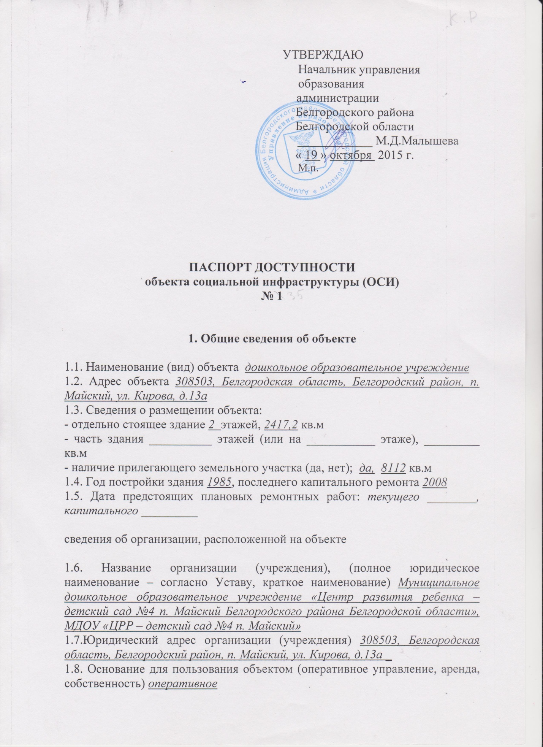

1.9. Форма собственности (государственная, негосударственная) государственная
1.10. Территориальная принадлежность (федеральная, региональная, муниципальная) муниципальная
1.11. Вышестоящая организация (наименование) Управление образования администрации Белгородского района
1.12. Адрес вышестоящей организации, другие координаты Белгородская область, Белгородский район, п.Северный, ул.Олимпийская 8б

2. Характеристика деятельности организации на объекте (по обслуживанию населения)

2.1 Сфера деятельности (здравоохранение, образование, социальная защита, физическая культура и спорт, культура, связь и информация, транспорт, жилой фонд, потребительский рынок и сфера услуг, другое)
образование
2.2 Виды оказываемых услуг образование присмотр и уход
2.3 Форма оказания услуг: (на объекте, с длительным пребыванием, в т.ч. проживанием, на дому, дистанционно) на объекте
2.4 Категории обслуживаемого населения по возрасту: (дети, взрослые трудоспособного возраста, пожилые; все возрастные категории) дети
2.5 Категории обслуживаемых инвалидов: нарушениями зрения, нарушениями умственного развития
2.6 Плановая мощность: посещаемость (количество обслуживаемых в день), вместимость, пропускная способность 250, 363
2.7 Участие в исполнении ИПР инвалида, ребенка-инвалида (да, нет) да

3. Состояние доступности объекта

3.1 Путь следования к объекту пассажирским транспортом
(описать маршрут движения с использованием пассажирского транспорта)
нет,
наличие адаптированного пассажирского транспорта к объекту нет

3.2 Путь к объекту от ближайшей остановки пассажирского транспорта:
3.2.1 расстояние до объекта от остановки транспорта 600 м
3.2.2 время движения (пешком) 8 мин.
3.2.3 наличие выделенного от проезжей части пешеходного пути да
3.2.4 Перекрестки: нерегулируемые
3.2.5 Информация на пути следования к объекту: нет
3.2.6 Перепады высоты на пути: есть, незначительные
Их обустройство для инвалидов на коляске: да

3.3 Организация доступности объекта для инвалидов – форма обслуживания*

№  п/п | Категория инвалидов  (вид нарушения) | Вариант организации доступности объекта  (формы обслуживания)*
1. | Все категории инвалидов и МГН | ДУ
 | в том числе инвалиды:
2 | передвигающиеся на креслах-колясках | ДУ
3 | с нарушениями опорно-двигательного аппарата | ДУ
4 | с нарушениями зрения | ДУ
5 | с нарушениями слуха | ДУ
6 | с нарушениями умственного развития | ДУ
* - указывается один из вариантов: «А», «Б», «ДУ», «ВНД»

3.4 Состояние доступности основных структурно-функциональных зон

№  п \п | Основные структурно-функциональные зоны | Состояние доступности, в том числе для основных категорий инвалидов**
1 | Территория, прилегающая к зданию (участок) | ДП-И (У,Г)
2 | Вход (входы) в здание | ДУ
3 | Путь (пути) движения внутри здания (в т.ч. пути эвакуации) | ДУ
4 | Зона целевого назначения здания (целевого посещения объекта) | ДУ
5 | Санитарно-гигиенические помещения | ДУ
6 | Система информации и связи (на всех зонах) | ДП-И (У,Г)
7 | Пути движения к объекту (от остановки транспорта) | ДП-И (У,К,О)
** Указывается: ДП-В - доступно полностью всем; ДП-И (К, О, С, Г, У) – доступно полностью избирательно (указать категории инвалидов); ДЧ-В - доступно частично всем; ДЧ-И (К, О, С, Г, У) – доступно частично избирательно (указать категории инвалидов); ДУ - доступно условно, ВНД – временно недоступно

3.5. Итоговое заключение о состоянии доступности ОСИ:
Объект признан доступным условно. Проведение мероприятий по техническому обустройству в связи с архитектурно-планировочными особенностями здания может быть выполнено лишь в порядке капитального ремонта или полной реконструкции. Для адаптации необходимо организовать текущий ремонт на территории, помощь сотрудников ОСИ (тьютера) для сопровождения детей-инвалидов.

4. Управленческое решение

4.1. Рекомендации по адаптации основных структурных элементов объекта
№№  п \п | Основные структурно-функциональные зоны объекта | Рекомендации по адаптации объекта (вид работы)*
1 | Территория, прилегающая к зданию (участок) | ремонт (текущий, капитальный)
2 | Вход (входы) в здание | технические решения невозможны – организация альтернативной формы обслуживания
3 | Путь (пути) движения внутри здания (в т.ч. пути эвакуации) | технические решения невозможны – организация альтернативной формы обслуживания
4 | Зона целевого назначения здания (целевого посещения объекта) | технические решения невозможны – организация альтернативной формы обслуживания
5 | Санитарно-гигиенические помещения | технические решения невозможны – организация альтернативной формы обслуживания
6 | Система информации на объекте (на всех зонах) | индивидуальное решение с ТСР
7 | Пути движения к объекту (от остановки транспорта) | индивидуальное решение с ТСР
8 | Все зоны и участки

